インターテックリサーチ レポート
No.6 2009.12
NISTのスマートグリッド概念モデル

目次
１．はじめに 1
２．NISTスマートグリッド概念モデルについて 2
３．NISTスマートグリッド概念モデルのスコープ 5
４．顧客ドメイン 6
５．市場ドメイン 7
６．サービスプロバイダー・ドメイン 9
７．運用ドメイン 11
８．大規模発電ドメイン 14
９．送電ドメイン 16
10．配電ドメイン 17

チーフリサーチャー：新谷 隆之
インターテックリサーチ株式会社
〒261-0001
千葉市美浜区幸町1-1-1-1419
TEL/FAX：043-246-0340
E-mail：takayuki.shintani@itrco.jp
URL：http://www.itrco.jp
Blog：http://www.itrco.jp/wordpress

１．はじめに
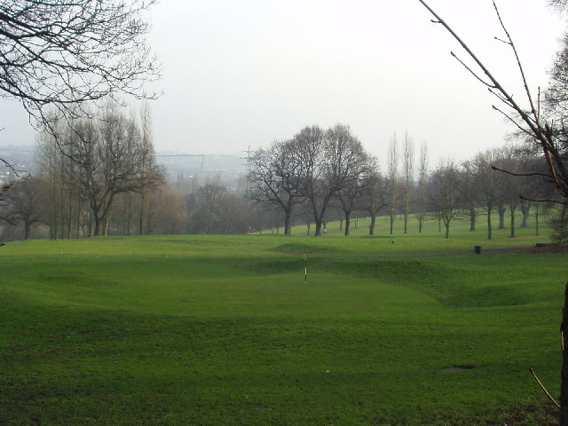

© Copyright RichTea and licensed for reuse under this Creative Commons License.
先日、弊社ブログにて、『米国のスマートグリッドの標準化の動向』と題して、

- 米国エネルギー省と国立標準技術研究所（NIST）が、3段階で構成されるスマートグリッド標準化スケジュールを作成したこと

- その第一段階として、NISTが2009年9月に『NIST Framework and Roadmap for Smart Grid Interoperability Standards Release 1.0 (Draft)』を公開したこと

- その中の4章『スマートグリッドに関連する既存標準規格』の内容
米国が、とりあえずスマートグリッドに関する標準として採用しようとしている７７の標準規格

をご紹介しました。

その際も、3章『概念参照モデル』部分が気になっていたのですが、その後、NISTのTWIKIで、更に詳しいスマートグリッドの概念モデルに関する説明『Smart Grid Conceptual Model』を見つけました。

そこで、今回は、その記述をベースとして『NISTの考えるスマートグリッドとは』に迫ってみたいと思います。
以下は、基本的に、下記URLのドキュメントを翻訳したものです。
http://collaborate.nist.gov/twiki-sggrid/bin/view/SmartGrid/SGConceptualModel

２．NISTスマートグリッド概念モデルについて

これまでも、スマートグリッドについては様々な組織が様々な定義を行ってきました。そこで、NISTでは、スマートグリッドについて、その特徴、ユーザ、振舞い、インタフェース、要件および標準規格を議論するたたき台として、いくつかの図と記述からなるスマートグリッド概念モデルを作り上げました。
これは決してスマートグリッドのアーキテクチャ自体を定義するものではなく、どのようなアーキテクチャが必要とされるか議論し、開発するためのツールです。スマートグリッドを実現するためには相互運用と標準規格についてどのように考えなければならないのか、また、スマートグリッドのアーキテクチャの開発をどのように進めていけばよいのか、その方向性を探るためのものとなっています。
では、まずトップレベルの概念モデルを図．１に示します。
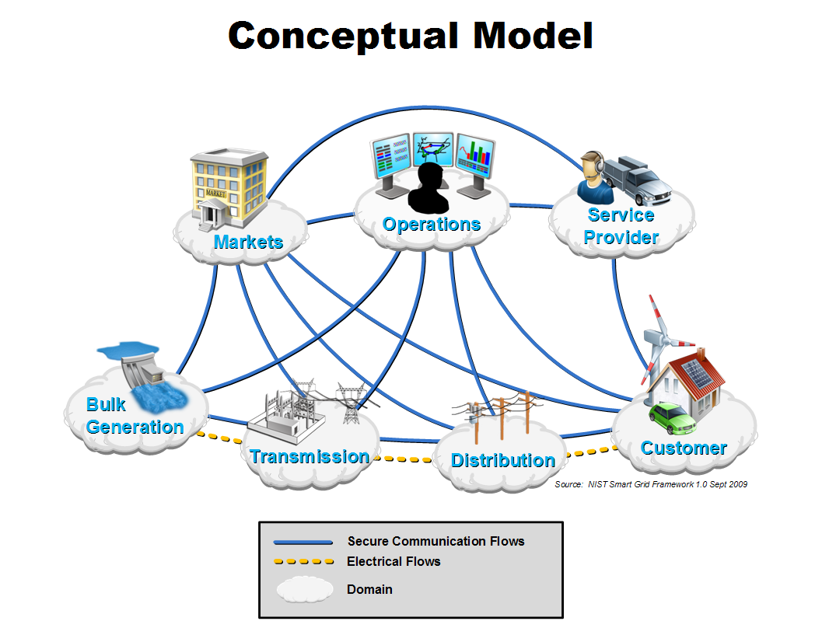
図．１ スマートグリッド トップレベル概念モデル

この概念モデルは、いくつかの「ドメイン」から構成されており、それぞれのドメインは、互いに「インタフェース」する「アソシエーション」で繋がった多くの「アプリケーション」と「アクター」から構成されています。
以下に、本概念モデルで使用する用語を簡単に説明します。

- アクター：装置、コンピュータシステムやソフトウェアプログラムと、それらを所有する組織。アクターは決定を下したり、インタフェースを通して他のアクターと情報交換したりすることができる
- アプリケーション：ドメイン内でアクターによって遂行されるタスク。１人のアクターが遂行するものと、複数のアクターが共同で遂行するものがある
- ドメイン：インタフェースの定義に当たって共通性を持つアクターをグルーピングしたもの。同一ドメイン内のアクターは類似オブジェクトを持ち、通信の特徴や要件も類似している（図．１で雲の形をしたものがドメイン）
- アソシエーション：双方向の関係性で成立する論理的な結びつき。アソシエーションの両端は、そのアソシエーションで結びつくアクターのインタフェースとなる
- インタフェース：電気的なつながりまたは通信上のつながり。 図．１では電気的なつながりを黄色で、通信上のつながりは青の線で表してある。これらのインタフェースは双方向でつながっている可能性が高い。通信インタフェースは、２つのドメイン（とドメイン内のアクター）間の情報交換を表しており、物理的なつながりではない。様々なドメイン同士がインターコネクトするスマートグリッドの情報ネットワークにおける論理的なつながりを示すものである。

個々のドメインについては３章以降で詳述しますが、それらのスマートグリッドを構成するドメインについて、表．１に概要を示します。

表．１ スマートグリッド概念モデルのドメイン
ドメイン | ドメイン内のアクター
顧客 | 電気の最終需要家。ただし、単に電気を消費するだけでなく、発電、蓄電や、エネルギー利用管理も行う
市場 | 電力市場のオペレータおよび市場参加者
サービス  プロバイダー | 顧客側および電力会社側に対してサービスを提供する組織
運用 | 電気の移送の管理者
大規模発電 | 大規模の発電所・発電会社。後で電力供給するために蓄電することもある（揚水発電など）
送電 | 遠隔地で「大規模発電」により生産された電気のキャリア。蓄電したり、発電したりすることもある
配電 | 顧客に電気を届けるディストリビューター。顧客から電気を受けることもある。 また、蓄電したり、発電したりすることもある
ドメインは組織ではないことに注意してください。例えば、ISO/RTOは、市場と運用の両ドメインにアクターとして登場します。同様に、配電会社は、配電ドメインだけに属すのではなく、配電管理システム（DMS）というアクターとして運用ドメインに、メーターというアクターとして顧客ドメインにも所属します。
NISTでは、スマートグリッド概念モデルを、図．２のように、連続的に詳細レベルを深めていく図で表現しています。
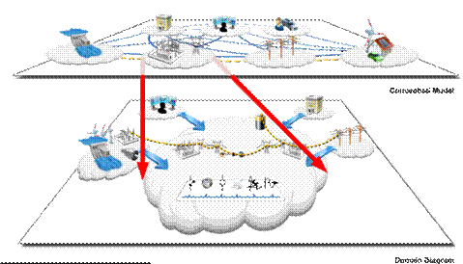
図．２ モデルの詳細化

本概念モデル中では、ユースケースは、複数のドメインにまたがるいくつかのアクターを結ぶ経路で表現されています。 図.3は、大規模発電、送電、配電ドメインにまたがる仮想的なユースケースを表しています。
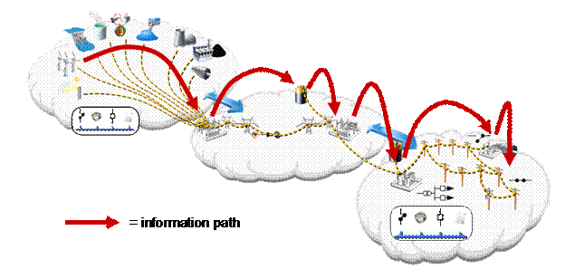
図．３ 概念モデル中の経路で表現される、あるスマートグリッド・ユースケース

概念モデルの目的は、既存の電力システムと、次世代送配電システムであるスマートグリッドに関して議論するフレームワークを提供することにあります。以降の章では、このモデルの詳細を述べていきますが、その前に全体のスコープを示しておこうと思います。
注意：この概念モデルでは、スマートグリッド中のすべてのアクターやパスを洗い出す意図はありません。

３．NISTスマートグリッド概念モデルのスコープ

「スマートグリッド」という用語は、あるところでは配電自動化と同義語であったり、単に次世代自動検針やデマンドレスポンスの意味で用いられていたりしましたが、NISTスマートグリッド概念モデルは、特定のドメイン、アプリケーション、ユースケースに限定されるものではありません。本概念モデルでは、なるべく多くのユースケースやアプリケーションを包含しようと意図しており、（それに限定するわけではありませんが）米国連邦エネルギー規制委員会（FERC）の規定した４つの機能的な優先事項をカバーしています。
また、GWAC（GridWise Architecture Council）が作成した『相互運用フレームワーク： Interoperability Context-Setting Framework』に記述されているサイバーセキュリティ、ネットワーク管理、データ管理、アプリケーション統合の分野を横断した要件も取り込もうとしています。 図．４に示したとおり、このフレームワークのレイヤは、概念モデルのアクター、ドメイン、インタフェースに内在するものと考えることができます。
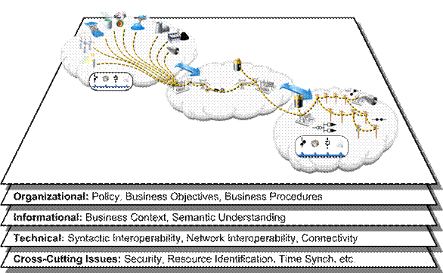
図．４ 概念モデルとGWAC 相互運用フレームワーク

４．顧客ドメイン

顧客がエネルギーの利用と発電を管理できるようにするのが、顧客ドメインのアクターです。また、いくつかのアクターは顧客と他のドメインの間の制御と情報の流れをつかさどります。顧客ドメインの境界は、通常、電力会社のメーターとエネルギーサービス・インタフェース（ESIと略）で、ESIは、電力会社と顧客間のセキュアなインタフェースを提供します。具体的には、ビルの自動化システムや顧客のエネルギー管理システム（EMSと略）のような設備ベースのシステムと電力会社の橋渡しの役割を担います。
顧客ドメインは、ホーム、ビル／店舗、産業の３つのサブドメインに分かれ、ホーム・サブドメインは大体20kW以下の一般家庭が対象となり、ビル／店舗サブドメインは20～200kW、産業サブドメインでは200kW以上のエネルギー需要が対象です。
各サブドメインには複数のアクターとアプリケーションが存在しますが、その中には、複数のサブドメインに存在するものもあります。例えば、メーターは、どのサブドメインにも存在するアクターで、ESIは、メーターの中に組み込まれていたり、EMS上にあったり、独立したゲートウェイになっていたりします。
ESIは、顧客ドメインの主要なサービスインタフェースで、AMIのメーターインフラかインターネットのような手段を用いて他のドメインと通信を行います。また、内向きには、ホームエリアネットワーク（HANと略）やLANを通して宅内の装置やシステムと通信を行います。1つの顧客に対して複数のEMS（複数の通信経路）が存在することもあります。
EMSは、遠隔負荷制御や分散電源の遠隔監視・制御、利用状況の宅内表示、電力以外のメーター検針、ビル管理システムや企業を統合する窓口であり、サイバーセキュリティ用の監査・ログ機能も提供します。
顧客ドメインは、電気的に配電ドメインと繋がっており、配電、運用、市場、サービスプロバイダー・ドメインと通信を行います。
図．５に顧客ドメインの概要図を、表．２に顧客ドメインの代表的なアプリケーションを示します。
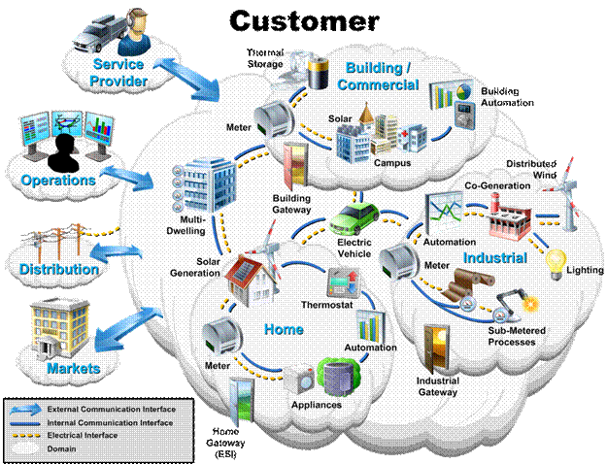
図．５ 顧客ドメインの概要
表．２ 顧客ドメインの代表的なアプリケーション
アプリケーション | 内容
ビル／ホーム  オートメーション | 照明や室温制御など、建物内の種々の機能を制御するシステム
産業オートメーション | 製造工程や倉庫保管のような産業用プロセスを制御するシステム
太陽光発電 | 顧客サイトでの太陽エネルギー利用。  通信を利用して遠隔監視・制御されないものも含む
風力発電 | 顧客サイトでの風力エネルギー利用。  通信を利用して遠隔監視・制御されないものも含む

５．市場ドメイン

電力の同時同量制御を市場に依存している場合、市場ドメインと、エネルギー供給に携わる他のドメインの間での通信は非常に重要です。エネルギー供給に携わるものとして大規模発電と、分散エネルギー資源（DERと略）があります。DERは送電、配電、および顧客ドメインに所属しています。米国電気信頼性評議会（NERC）の重要インフラ保護基準（CIP）では、300MW以上の電力供給者を大規模発電と規定しており、大多数のDERはそれより小さく、通常、アグリゲーターを介して電力供給が行われます。DERは、今のところそれほど直接市場に顔を出していませんが、スマートグリッドが浸透すればより多くの市場参加者が出現するものと思われます。
市場とのやり取りに使われる通信には、信頼性の高さが求められます。また、追跡監査可能なものでなければなりません。データ保全の観点からeコマースの標準に準拠し、否認防止機能もなければなりません。小型DERからの電力供給が増えるにしたがって、それらの資源との通信待ち時間を縮小する必要があります。
市場ドメインで優先度の高い課題は以下のとおりです。
- 従来のような大口顧客のDERだけでなく、一般家庭のDERまでを含めた各顧客サブドメインのDERが市場参加できるようにするための価格設定とDER制御シグナルの拡張
- 市場ルールの簡素化
- アグリゲーターができる範囲の拡大
- 従来の電源供給者から一般家庭まであまねく市場情報を提供する
- エネルギーの小売り・卸売り量増大（と調整）の管理
- 市場および顧客ドメインの価格・エネルギー特性の通信手段の進化
図．６に市場ドメインの概要を、表．３に市場ドメインの代表的なアプリケーションを示します。

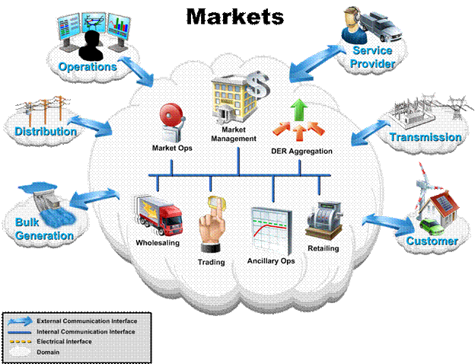
図．６ 市場ドメインの概要

表．３ 市場ドメインの代表的なアプリケーション
アプリケーション | 内容
市場管理 | 市場管理者には、卸売市場のISO、先物市場のNYMEXなどがある。  送電サービスや、デマンドレスポンス市場も含まれる
小売 | 最終需要家に電気を販売する小売事業者は、将来、顧客間あるいは卸売市場へのDERのアグリゲーターやブローカーとなる可能性がある
DER  アグリゲーション | アグリゲーターは、小口のDERをまとめて、より大きな市場で売買する
取引 | 市場参加者には、電力供給、電力需要、電力削減量のアグリゲーターが含まれる。エネルギーの売買を主要業務とする会社が多数存在する
市場運用 | 市場取引をスムースにする金融取引や、清算、相場情報提供、監査、需給バランシングなど、様々な機能がある
アンシラリー運用 | 周波数調整市場、無効電力調整市場、予備力市場その他のアンシラリーサービスがFERC、NERCやISOにより規定されている

６．サービスプロバイダー・ドメイン

サービスプロバイダー・ドメインのアクターは、電力系統設備の製造、配電および顧客のビジネスプロセスを支援するサービスを遂行します。そのサービスは、従来電力会社が行っていた電気料金の請求や顧客アカウント管理から、一般家庭内の省エネ・発電管理のような拡張サービスまで多岐にわたります。
サービスプロバイダーは、従来のサービスから進化したサービスまで、サービス提供に当たって電力系統ネットワークのサイバーセキュリティ、信頼性、安定性、保全性、安全性で妥協するようなことがあってはなりません。
図．７に、サービスプロバイダー・ドメインの概要を示します。
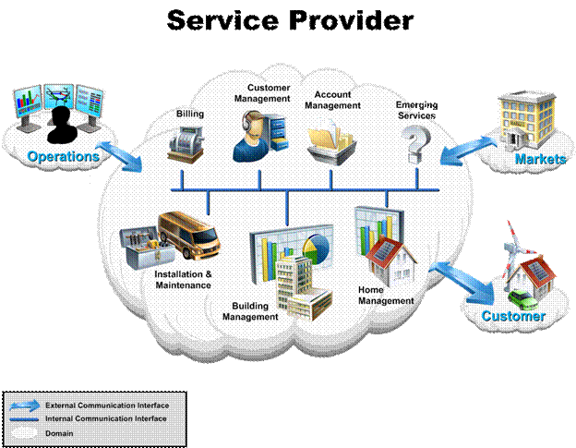
図．７ サービスプロバイダー・ドメインの概要

サービスプロバイダー・ドメインは、市場、運用および顧客ドメインとインタフェースを共有します。運用ドメインとの通信はシステム制御とシステム状況を把握する上で、市場および顧客ドメインとの通信は“スマート”なサービスの開発を通じて経済成長を促す上で非常に重要です。
サービスプロバイダーは、進化したスマートグリッドがもたらす新たな要求や機会にマッチした、新しい革新的なサービスや商品を創り出します。 そのサービス自体は、既存の電力会社や第三者企業が実施する場合と、新しいビジネスモデルの下で出現した新規参入者が提供する場合がありえます。
サービスプロバイダー・ドメインの優先課題は、重要な電力インフラを保護しつつ、ダイナミックな市場駆動型のエコシステム構築を可能とする主要インタフェースと標準規格を開発することです。
そのインタフェースは、メッセージ・セマンティクス上の整合性を確保しつつ、様々なネットワーク技術の上で運用されなければなりません。スマートグリッドの展開からサービスプロバイダーが受ける便益として、以下が考えられます。
- 付加価値の高いサービスや製品を顧客、電力会社その他の利害関係者に競合力のある価格で提供する第三社企業にとって、スマートグリッドが成長市場であること
- 他のスマートグリッドのドメインに対して、ビジネスサービスのコスト低減を図れること
- 顧客が、エネルギーサプライチェーンの中でアクティブな参加者となることで、電力消費削減と発電量増大が望めること
表．４にサービスプロバイダー・ドメインの代表的なアプリケーションを示します。

表．４ サービスプロバイダー・ドメインの代表的なアプリケーション
アプリケーション | カテゴリー | 内容
顧客管理 | コア  顧客サービス | 顧客関係性の構築
設置および保守 | コア  顧客サービス | スマートグリッドとのやり取りを行う装置の設置と保守
ビル管理 | 拡張  顧客サービス | ビルのエネルギー監視・制御を行うとともに、ビルの住人に影響を与えない程度にスマートグリッドからの要望に応じてビルの電力消費を制御する
ホーム管理 | 拡張  顧客サービス | 家庭のエネルギー監視制御を行うとともに、住人に影響を与えない程度にスマートグリッドからの要望に応じて家庭での電力消費を制御する
請求 | コア  ビジネスサービス | 顧客請求情報を管理して、請求書発行・送付と、支払い収納サービスを行う
アカウント管理 | コア  ビジネスサービス | サプライヤおよび顧客のビジネスアカウントを管理する
その他 | 新規サービス | 将来のスマートグリッドの定義に基づいて今後出現する革新的なサービス

７．運用ドメイン

運用ドメインのアクターは、電力系統のスムースな運用に責任を持ちます。今日、この機能の多くは電力会社の責任範疇ですが、スマートグリッドは、それらの多くをサービスプロバイダーにアウトソースできるようにします。また、その他の機能に関しても、スマートグリッドが徐々に進化させていきます。ただし、いくらサービスプロバイダーや市場ドメインが進化しても、“線を持つ会社”は、サービス提供ポイントに“商品”を届けるための計画と運用に関する基本的な機能が不可欠です。送電運用に関しては、送電システムの信頼性と効率性を考慮してエネルギー管理システム（EMS）が使われ、配電運用においては、同様にして配電管理システム(DMS)が使われます。
図．８に、運用ドメインの概要を、表．５に運用ドメインの代表的なアプリケーションを示します。
このアプリケーションは、運用ドメインに関連する、IEC61968-1インタフェース参照モデル（IRM）に由来したものです。
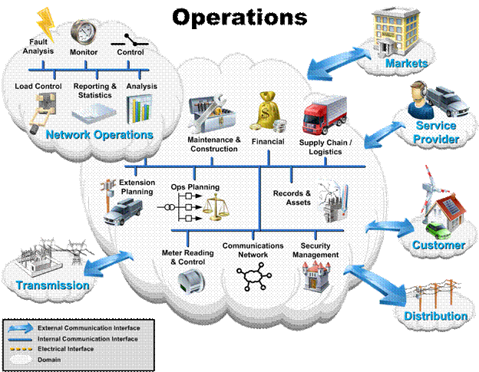
図．８ 運用ドメインの概要

表．５ 運用ドメインの代表的なアプリケーション
アプリケーション |  | 内容
ネットワーク運用 | アプリケーションを含む運用ドメイン内のサブドメイン
ネットワーク運用 | 監視 | ネットワーク運用監視アクターは、ブレーカーや開閉器の状態、制御装置のステータスを含めネットワークのトポロジー、接続性、負荷条件を監視する
ネットワーク運用 | 制御 | ネットワーク制御は、このドメイン内のアクターによって調整される。制御対象には広範囲、変電所内、およびローカルな自動／手動制御が含まれる
ネットワーク運用 | 障害管理 | 障害管理アクターは、障害場所の検知と隔離、回復を迅速に行う
ネットワーク運用 | 分析 | 定期的な保守を最適化するため、過去のネットワーク上の事故や接続性、負荷の記録とリアルタイムの運用とを比較分析する
ネットワーク運用 | 統計解析 | オンラインデータをアーカイブし、システムの効率性と信頼性に関してフィードバック分析を実施する
ネットワーク運用 | 計算 | リアルタイムネットワーク計算アクターは、電力系統の信頼性とセキュリティのアセスメントを実施する
ネットワーク運用 | 訓練 | 配電訓練アクターは、配電担当者に実システムをシミュレートする設備を提供する
レコードとアセット |  | レコードとアセットの管理を行うアクターは、変電所や電力網で使用される装置の在庫管理と、資産投資プランニングを実施する
運用計画 |  | 運用計画・最適化アクターは、ネットワーク操作をシミュレーションし、開閉器の切り替えスケジュールや、保守員の配備、顧客への連絡などを実施する
保守および建設 |  | 保守および建設アクターは、装置の検査、洗浄、調整や建設の調整、保守計画・建設作業の配付、現場作業員の記録と、それらの情報提供を行う
拡張計画 |  | ネットワーク拡張計画アクターは、電力系統の信頼性確保のための長期計画を立て、費用・建設計画遂行状況を監視し、拡張プロジェクトを定義する
カスタマサポート |  | カスタマサポートのアクターは、購入、計画、設置、障害解析で顧客を補佐し、障害報告を記録する
アプリケーション |  | 内容
検針と制御 |  | 検針と制御アクターは、データ収集、接続／切断、停電管理、電力品質と信頼性の監視、メーターの維持管理、メーターデータ管理、負荷管理などを実施する
サプライチェーンとロジスティクス |  | サプライチェーンとロジスティクスのアクターは、必要なものの注文から調達までを追跡・管理し、分配する
ファイナンス |  | ファイナンスのアクターは、設備計画への投資や保守・運用の評価を含め組織全体の実績を評価し、リスク、利益、コスト、サービスレベルへの影響を追跡する
通信ネットワーク |  | 運用支援に必要なすべての通信ネットワーク設備の計画、運用保守
セキュリティ管理 |  | セキュリティポリシーの管理、セキュリティ証明書の配布と保守、必要に応じた認証、承認
プレミス |  | サービス地点に関する情報。住所管理、通行権（Right of ways）、地役権（easements）、承諾（grants）、不動産管理を含む
人材 |  | 人材アクターは人事情報や、安全、訓練、給付金、業績、評価、報酬、求人、経費をともなう活動を管理する
事業計画と報告 |  | 戦略的ビジネスモデリング、要員計画、報告、アカウント管理を遂行し、業績とビジネスインパクトに関するリスクの評価･報告を行う
ステークホルダ計画と管理 |  | 顧客インプットや規制機関、サービス標準、法的手段を監視し、様々な電力業界の利害関係者のニーズと関心事を追跡･管理する

８．大規模発電ドメイン

大規模発電ドメインのアプリケーションは、電気を顧客に届けるプロセスの先頭に位置します。発電とは、他の形態のエネルギーから電気を作り出すプロセスで、化学燃焼、核分裂、川の流れ、風、太陽熱、地熱など様々なものが用いられています。
大規模発電ドメインは、電気的に送電ドメインと繋がっており、運用、市場および送電ドメインとインタフェースを共有します。中でも、送電ドメインとの通信がもっとも大事で、これなくしては、顧客に電気を届けることはできません。
大規模発電ドメインは、風力・太陽光の不足や、発電所の故障など、重大な電力供給・電力品質にかかわる問題を伝達しなければなりません。そうすることで送電ルートを切り替えたり、電力供給不足に対して直接（運用ドメイン）あるいは間接（市場ドメイン）的に対応がなされます。最新たな大規模発電ドメインに対する要件として、温室効果ガス排出制御、再生可能エネルギー源の増大、再生可能エネルギー源の出力変動を管理するための貯蔵装置の準備があります。
大規模発電ドメインのアクターには、保護リレー、遠方監視制御装置（RTU)、装置モニター、障害記録装置、ユーザーインタフェース、プログラマブルロジックコントローラーなど、様々な装置が含まれます。図．９に大規模発電ドメインの概要、表．６に、大規模発電の分類を示します。
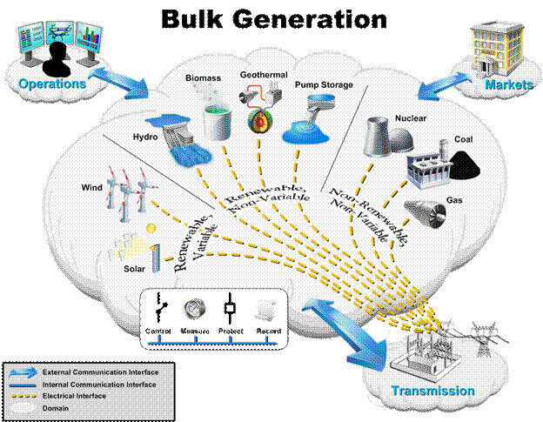
図．９ 大規模発電ドメインの概要

表．６ 大規模発電の分類
カテゴリー | 内容
出力変動しやすい発電 | 風力、太陽光、波力等、時間で変化する発電
出力を固定できる発電 | 石炭、ウラン、水等、連続工程での発電
再生可能資源での発電 | 風力、水、バイオマス等、再生可能な資源を用いた発電
再生不可能資源での発電 | 石炭、石油、ウラン等、枯渇資源を用いた発電

表．７は、大規模発電、送電、配電ドメインに共通したアプリケーションのサマリです。

表．７ 大規模発電、送電、配電ドメインの共通アプリケーション
アプリケーション | 内容
制御 | 電気の流れを管理し系統の信頼性を確保することを運用ドメインに許可する。  例：隣接する電力系統間の電気の流れを制御するため変電所内で位相角調整器を使用して実施される制御
計測 | 現場での電気の流れと系統の状態を見せる。  将来はグリッド内のメーター、トランス、引込み線、開閉器その他の装置に計測機能が組み込まれる。
保護 | 高信頼性、高品質を保つため、障害や、停電、電圧低下、装置破損につながるイベントに迅速に対応する。局所的あるいは広範囲で作動する。
記録 | 他のドメインから財政面、技術面、運用面でグリッド内の出来事のレビューや、予測目的で使用することを許可する。
設備管理 | いつ装置の保守が必要かの決定や、装置の寿命計算を行い、運用・保守履歴を記録する。
安定化と最適化 | 信頼度の高い適切な運用（安定化）、効率的な運用（最適化）を保障するための情報収集を行う。計測と制御がフィードバックループを構成し、電力網内の電力フローの安定化や送電路の負荷を安全に増加させることができる。

９．送電ドメイン

送電網は通常、送電ネットワーク大での電力需給バランスに責任を持つ地域送電機関（RTO）あるいは独立系統運用者（ISO）によって運用されています。
送電ドメインのアクターには遠方監視制御装置（RTU)、変電所のメーター、保護リレー、電力品質モニター、フェーザー計測ユニット、電線のたるみモニター、障害レコーダー、変電所ユーザーインタフェースなどがあります。図.10に送電ドメインの概要図を示します。代表的なアプリケーションに関しては、表７を参照してください。
送電ドメインは、電力貯蔵装置やピーク電源のような分散電源（DER）を含むことがあります。
電力そのものと、（発電所事故対応などで必要になった時に備えて発電機を待機させておく）アンシラリーサービスは、市場ドメインで調達され、運用ドメインでスケジューリングされて、送電ドメインを経て配電システム、最終的に顧客ドメインに渡ります。
送電ドメインの活動の大部分は変電所内で起こります。変電所では、トランスを使って電圧を高圧から低圧へ、又はその逆の変換を行います。変電所には、開閉器や保護・制御装置もあります。変電所は2つ以上の送電線と接続されることがあります。送電ネットワークは、通常SCADAシステムで監視・制御されていますが、SCADAシステムは、通信ネットワーク、モニター装置と制御装置から構成されています。
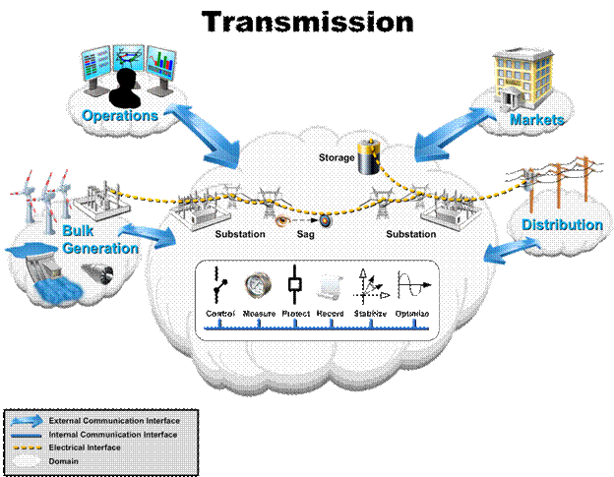
図.10 送電ドメインの概要

10．配電ドメイン

配電ドメインは、送電ドメイン、顧客ドメインと電気的に接続していて、電力需要の計測地点、分散ストレージ、分散発電にも繋がっています。配電システムは、放射状、ループ状またはメッシュ状と、様々な構成をとることができ、この構成や、配置されるアクターのタイプ、アクター間あるいは他のドメインのアクターとの通信の程度によって配電システムの信頼性は大きく変わってきます。
従来、配電システムは放射状の構成で、ほとんど遠隔測定はせず、ドメイン内のほとんどの通信は人間によって遂行されていました。つまり、ドメイン内のセンサーに相当するものは、電話を持った顧客で、障害･故障があると電話がかかってくるので現場に作業員を派遣し修復していました。また、従来、ドメイン内の多くの通信インタフェースは階層型、片方向で、配電ドメインのアクターはローカルな装置間（ピアツーピア）通信か、もっと中央集権的な通信方法に頼っていました。
スマートグリッドでは、配電ドメインは運用ドメインとより緊密に通信を行うようになります。ダイナミックな市場ドメインや、その他の環境およびセキュリティ要因と連動して、リアルタイムに通信を行う必要が出てきます。市場ドメインは、電気の地産地消を進める形で配電ドメインとの通信を行います。また、このような市場動向による振舞いの変化は、配電ドメインばかりか、より広範囲に電気的・構造的な影響を与えます。あるモデルでは、第三者の顧客サービスプロバイダーが配電ドメインのインフラを使って顧客ドメインと通信を行うかもしれません。そのような変化が、配電ドメインで使われる通信インフラを変えてしまう可能性もあります。
図．11に配電ドメインの概要を示します。
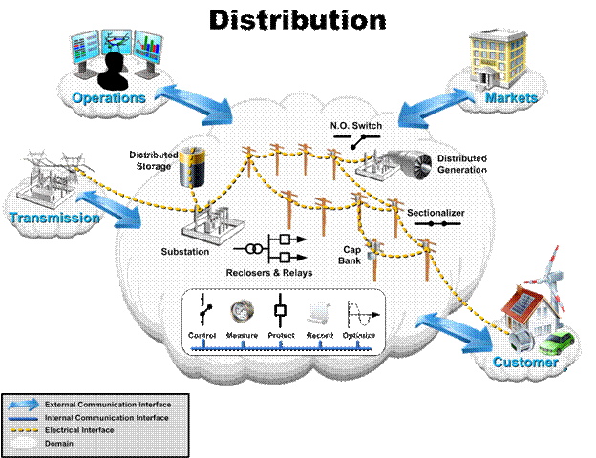
図．11 配電ドメインの概要

配電ドメインのアクターには、コンデンサバンク（capacitor bank）、断路器（sectionalizer）、重合器（recloser）、保護リレー（protection relay）、電力貯蔵装置（storage device）、分散発電機が含まれます。代表的なアプリケーションに関しては、表７を参照してください。
注意１：顧客サイトの省エネに関しても、EMSという言葉が使われますが、送電システムのEMSと混同しないでください。
注意２：本概念参照モデルの評価・深堀りするに当たっては、下記URLのIEC61968-1のドキュメントをあわせてご覧ください。 http://osgug.ucaiug.org/utilityami/AMIENT

終わり

従来一般家庭、商業･ビル、産業という、それぞれドメインの異なる３種類の顧客タイプに分けて語られてきた
wide-area situational analysis, demand response, electric storage, and electric transportation
DERの発電出力抑制も、dispatchable generationとして予備力調整市場で取引されている
すでに多くの小売事業者は卸売市場参加者として登録されている
通常、地域ごとあるいはISOにより運営される市場である

